**Quá trình xây dựng project**

1. **Tạo project mới**

* Trưởng nhóm sẽ tạo project mới cùng với những dependency cần sử dụng và cấu hình database và hibernate trong file application.properties

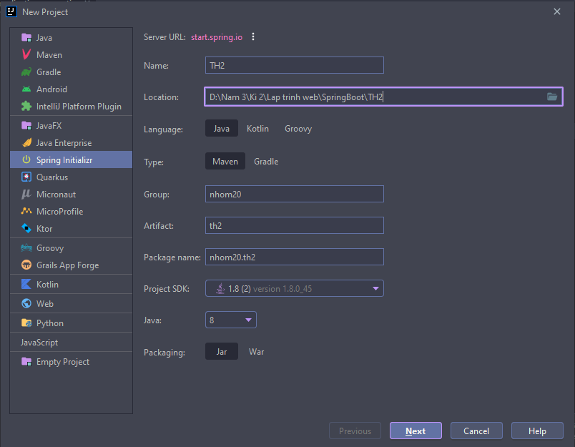

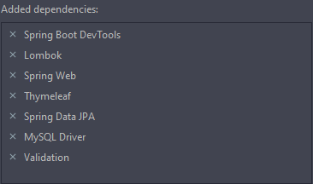

* Thay ${DB_PASS} bằng password tài khoản root của mysql

1. **Phân chia công việc**

* Thống nhất cấu trúc thư mục project:
  + controller: Chứa các lớp controller
  + model: Chứa lớp thực thể
  + repository: Chứa lớp repository
* Thống nhất cách đặt tên file:
  + controller: Tên chức năng + ProductController
  + view: Tên chức năng + ‘-‘ + products
* Phần tạo project cùng với tên các thư mục sẽ được up trên git cho các thành viên clone về để sử dụng
* Thống nhau về các trường của lớp thực thể Product và các validation cần có:
  + Các trường của Product:
    - code: String
    - description: String
    - price: String
  + Validation:
    - code: Required
    - description: Required
    - price: Required, pattern: xx.xx…
* Phân chia chức năng:
  + Chức năng home, view và delete: Trần Tuấn Anh
  + Chức năng add: Mai Tuấn Anh
  + Chức năng update: Phùng Bá Tiến